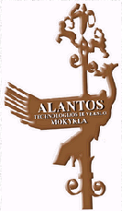
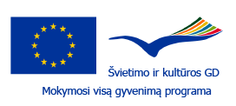

VšĮ Alantos technologijos ir verslo mokykla yra partneris vykdant Utenos regioninio profesinio mokymo centro laimėtą Leonardo da Vinci mobilumo projektą Nr. LLP-LDV-IVT-2012-LT-0661
“SVEČIUOSE KAIP NAMUOSE”
Skelbiama 2012 metų mobilumo projekto dalyvių atranka

Projektas skirtas padavėjo – barmeno, padavėjo ir barmeno specialybių mokiniams.
Projekto atrankos kriterijai:
- motyvacija,
- užsienio kalbos (anglų, vokiečių) mokėjimas,
- profesinės žinios,
- dalyvavimas užklasinėje veikloje (dalyvavimas meninėje ir sportinėje veikloje bus privalumas).
Mokomoji praktika (stažuotės) planuojama:
1. Austrijoje 2012 m. birželio mėn. 17 m - liepos 14 d. (4 savaitės) su galimybe pasilikti dirbti vasaros laikotarpiu.
2. Vokietijoje 2012 m. rugsėjo mėn. (3 savaitės)
3. Maltoje ir Turkijoje 2013 metais kovo - balandžio mėn. (3 savaitės)
Mokiniai, norintys dalyvauti projekto dalyvių atrankoje, pateikia prašymus - anketas iki 2012-05-31 projektų vadovei ( 206 kab.).

Projektų vadovė Dalia Ivanauskienė

